Путешествие в «Зимнюю сказку»

Новый Год - самый любимый долгожданный праздник всех детей и взрослых, которые с нетерпением ждут в каждом доме, к нему долго и тщательно готовятся. Вот и мы не остались в стороне. До встречи Нового года осталось совсем немного времени.
Все дети в детском саду очень ждут этот праздник. Но из-за сложившейся эпидемической ситуации организация мероприятий отличается от предыдущих.
Праздники проводятся отдельно в каждой группе. Перед каждым мероприятием производится дезинфекция помещения и всех необходимых атрибутов праздника.
Конечно, необходимо привлекать родителей к организации праздника. Это может быть разучивание стихов, изготовление поделок, новогодних открыток, оформление праздничных костюмов.
В нашем МБДОУ Д/С 35 подготовка к новому году началась с украшения детского сада.
Воспитатели украсили коридор снежинками. На первом этаже с помощью родителей воспитанников была сделана выставка « ЁЛКА НАРЯДНАЯ» Богатой и неожиданной оказалась фантазия и творчество родителей в изготовлении новогодних елок.
Работы были выполнены в самых разных традициях и техниках: аппликация, конструирование, декупаж, вязание, вышивка, лепка из теста и др. Участники конкурса использовали различные материалы: бумагу, пластилин, пластик, ткань, макароны, конфеты, зерна кофе и многое другое!
Проведение выставки доставила взрослым и детям радость созидания, создает хорошее настроение в период новогодних праздников. Поделки, разные по размеру и технике изготовления, объединяет то, что все они сделаны с душой и любовью, с желанием конкурсантов порадовать других своим мастерством и поделиться творческими идеями. Такая форма взаимодействия способствует приобщению родителей к работе детского сада, сплачивает детей, воспитателей и родителей благодаря совместному творчеству, развивает воображение, фантазию не только у детей, но и у взрослых. Надеемся, что результат совместного труда оставит в детской душе незабываемый след, создаст особое новогоднее настроение!
Главное дерево праздника - елка, украшенная игрушками, гирляндами, мишурой. Обычай встречать Новый год с зелёной красавицей уходит в древние времена. Из года в год люди вырубают живое дерево на радость празднику. Печально осознавать, но из всех вырубленных деревьев много остаётся непроданными и выбрасывается на свалку! А ведь молодая ель считается природным богатством. Лучше приобрести хорошую искусственную ель, которая прослужит вам не один год! Поэтому мы с ребятами решили до наступления новогодних праздников привлечь внимание взрослых, родителей к этой проблеме – сохранение лесных красавиц. Но для того чтобы взрослые нас услышали мы организовали акцию «Спасем елочку», а у детей воспитывать бережное отношение к хвойным деревьям, желание сохранить их растущими.
Оживление царит во всех группах. Огромную работу провели по оформлению группы воспитатели группы №9 Сема Ю.Э. и Гринченко Г.Н. Были украшены окна снежинками и вытыканками символом года и так же была поставлена и украшена елка. Конечно главное украшение - это нарядная елочка, которую ребята с удовольствием наряжали новогодними игрушками.
Дети, знают, что добрый дедушка дарит подарки, и заранее делают заказы. Поэтому в нашей группе№9 была проведена акция « Напиши письмо Дедушке Морозу». Ребята и родители с большой радость и активностью приняли участие в этой акции. Свои пожелания ребята рисовали или просили родителей написать. В группе стоял почтовый ящик Дедушки Мороза куда дети бросали свои письма.
Подготовка началась задолго до наступления праздников. Воспитатели с детьми разучивали стихотворения, проводили беседы на тему Нового года, новогодних традиций, читали художественную литературу, рассматривали иллюстрации к Новому году, играли в подвижные игры. Музыкальный руководитель Берзегова Е.Г вместе с воспитателями группы №9 разучивал с воспитанниками песни, танцы, новогодние хороводы.
И наконец настал долгожданный день 21.12.2020 года.
В этом году в нашей группе №9 прошел новогодний бал маскарад. Наши воспитанники были рады встрече с Елочкой-красавицей и весело встречали Деда Мороза, и его внучку. В гости к детям, пришла сама волшебница Зима и подарила детям новогоднюю сказку. Вся группа №9 отправилась на выручку Снеговика от Зайчика, с помощью волшебной слов «Свечка, свечка засветись! Сказка вновь сюда явись!» они попали в «Волшебный Лес», по дороге пели песни, играли в зимние игры, танцевали. Остальные «маски» порадовали всех стихами и хороводами. Дети встретились со сказочными героями: Снегурочкой, Дедушкой Морозом, Зайцем, Снеговиком. А когда Дед Мороз пришел и начал раздавать подарки, мешок с сюрпризами оказался хитрым и решил оставить ребят без подарков. Благодаря словам Дедушки Мороза: «Стой на месте, покружись!». Мешок был расколдован. Всё закончилось удачно, и все дети были одарены подарками. По словам Деда Мороза, ребята показали себя очень творческими, смелыми и добрыми.
Разноцветные, сверкающие гирлянды и ярко украшенная ёлочка принесли детям ощущение чуда. С самого начала представления сказочные герои увлекли детей в волшебный мир сказки. Дети смогли окунуться в праздничную атмосферу приключений, поучаствовать в интересных конкурсах. С появлением Деда Мороза начался настоящий праздник с песнями и танцами, хороводами вокруг ёлки.
Праздник прошёл в удивительно душевной атмосфере всеобщей радости и счастья.
Все мы с большим желанием ждем приближения Нового года, а наше настроение передается детям. Пусть малыши запомнят не только яркие конфеты из мешка Деда Мороза, но и теплоту и любовь, которые взрослые дарили им от всей души.

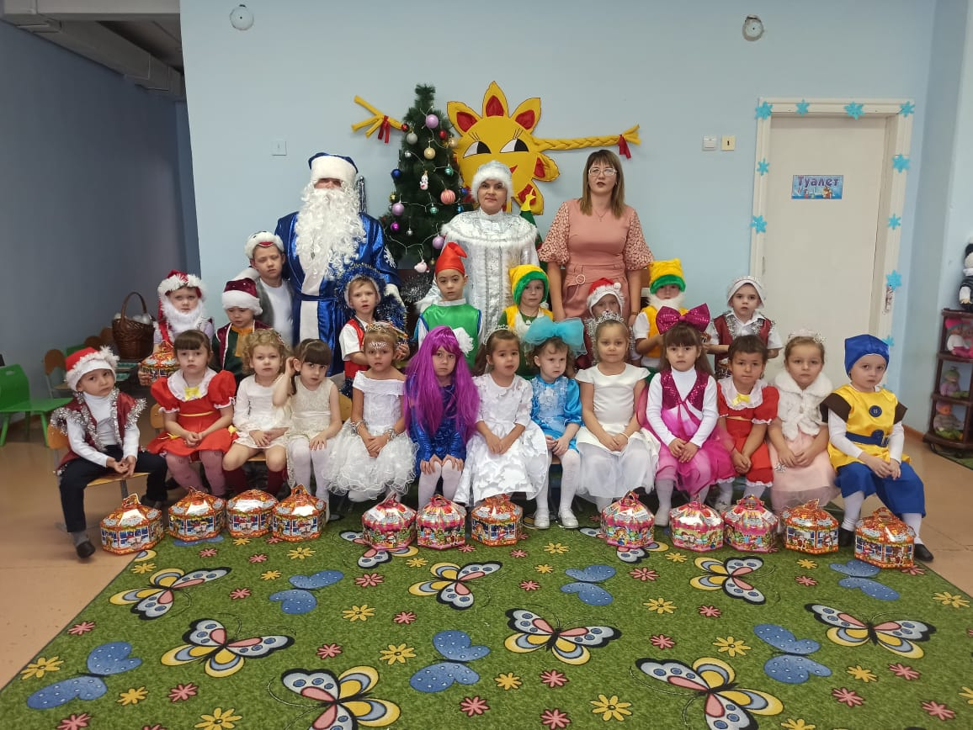

Подготовила: воспитатель: Сема Ю.Э

